**Kurzzákladů horolezectví**

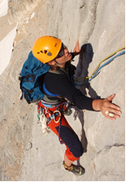

**KTV/4083, 71426, 73426**

**17.-21. 4. 2023 Tisá, 43212 01 0146-43 01**

**CENA kurzu: 450,- Kč**

**Pokyny k platbě:**

**450,- kč uhraďte na účet č.: 0881873329/0800, VS: 32120101146, do 31. března.**

**Potvrzení o platbě (printscreen či jinou elektronickou formu) pošlete do 31.3. na** [**lenka.cerna@ujep.cz**](mailto:lenka.cerna@ujep.cz)(v ceně je zapůjčení lezeckého materiálu a režijní náklady, tzn. ubytování platíte na místě, doprava a strava individuální.)

Přihlášení na kurz: Přihláste se do STAGu a následně mailem na lenka.cerna@ujep.cz do 31.3. 2022.

**Místo konání:** Tisá, Ostrov, Sněžník

**Ubytování:** Tisá, chata HOSPUL, **cena: cca 1400,- kč (upřesním před kurzem vzhledem ke zdražování energií…) úhrada na místě**, nutné: karimatka a spacák, teplejší, nebo dva spacáky, chata není vytápěná….pokud máte jiné ubytování v místě, je to možné, ale upozorňuji na dodržování časů výuky. Dojíždění nedoporučuji!

**Stravování:** vlastní zásoby, k dispozici malá kuchyňka, dále restaurace cca 100 m., obchod potraviny cca 300m…

**Doprava:** individuální, doporučuji bus z Ústí, staví 100m od ubytovny ( zastávka Tisá, rozcestí)

**Program:**  **zahájení kurzu je 17.4. v 16.h., příjezd je možný od 14. h.**

- výuka specifických dovedností a znalostí skalního lezení, lanové techniky, slaňování, prusíkování atd.

**Vybavení povinné:** sportovní oblečení vhodné pro lezení na skalách, oblečení proti děšti (bunda, pláštěnka apod.) dvoje sportovní boty (pro případ deště), spacák, karimatka, čelovka, lahev na vodu, batoh, OP, průkaz pojištěnce, psací potřeby, osobní lékárnička, apod., doporučuji lezečky…

Lezecký materiál bude zapůjčen na místě (sedák, prsák, helma, 3x karabina, jistítko, feratový.set, atd.)

**Podrobnější informace o kurzu získáte:** Lenka Černá, č.dv. 204, Pedagogická fakulta, České mládeže 8, Ústí n. L., 400 96, telefon: 475283218, mail: lenka.cerna@ujep.cz, osobní tel: 604 552 317

**Tisá, chata HOSPUL, bus zastávka Tisá, rozcestí Sněžník**

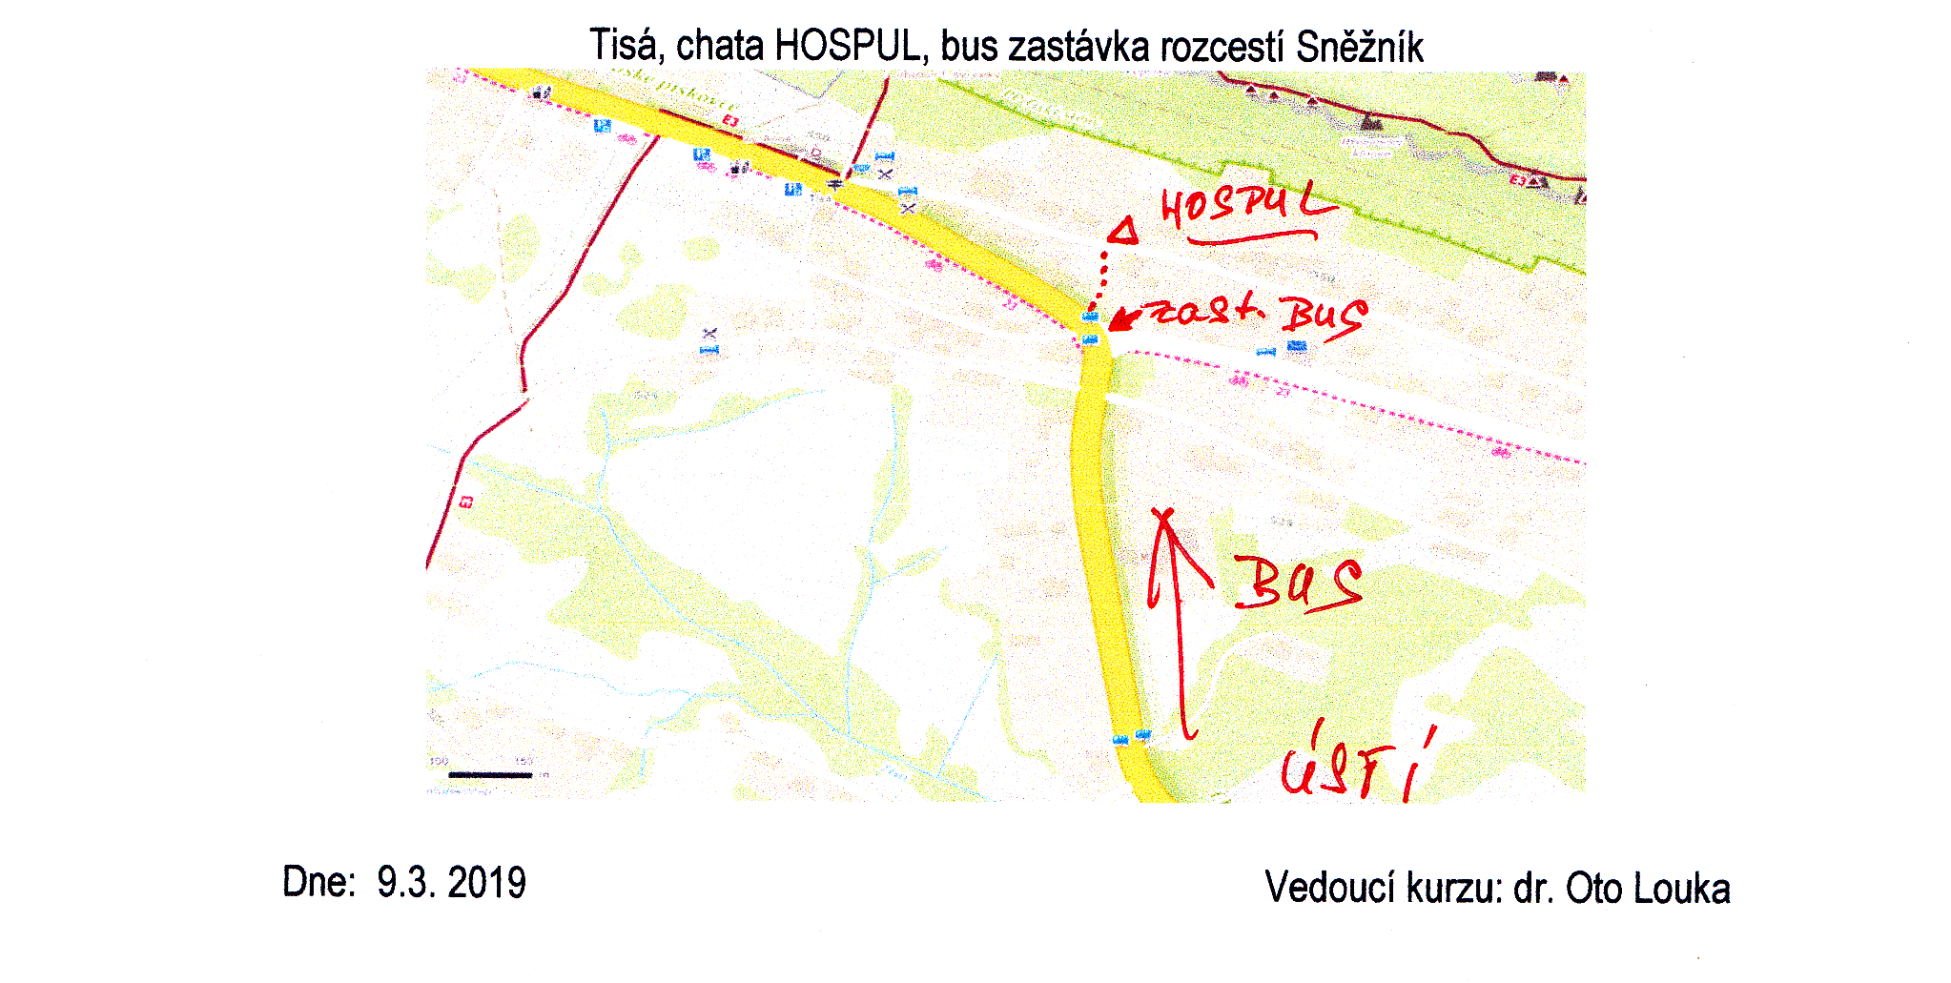

Dne: 22.2. 2023 Vedoucí kurzu: Lenka Černá